  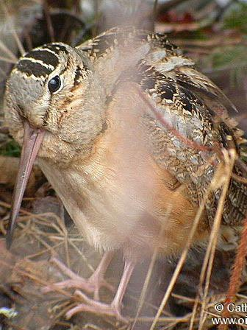 |  | Bécasse
   |  | Proie
   |  | Scouts 7e St-Raymond
  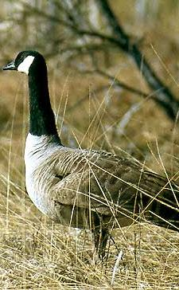 |  | Bernache
   |  | Proie
   |  | Scouts 7e St-Raymond
  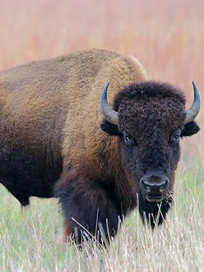 |  | Bison
   |  | Proie
   |  | Scouts 7e St-Raymond
  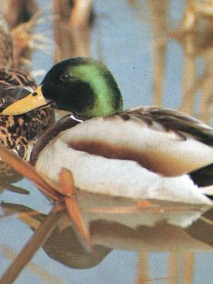 |  | Canard
   |  | Proie
   |  | Scouts 7e St-Raymond
  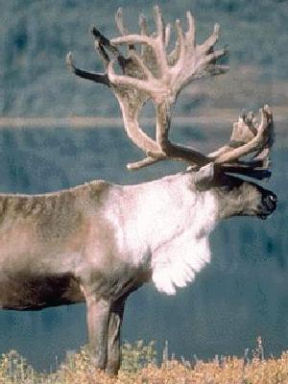 |  | Caribou
   |  | Proie
   |  | Scouts 7e St-Raymond
  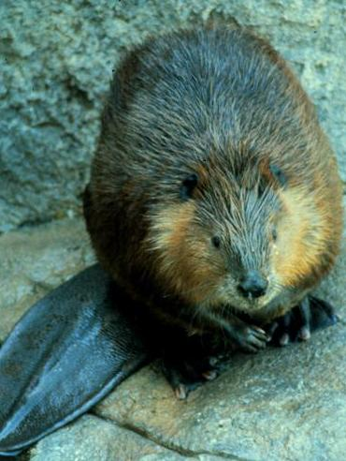 |  | Castor
   |  | Proie
   |  | Scouts 7e St-Raymond
  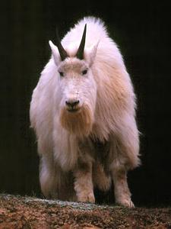 |  | Chèvre
   |  | Proie
   |  | Scouts 7e St-Raymond
  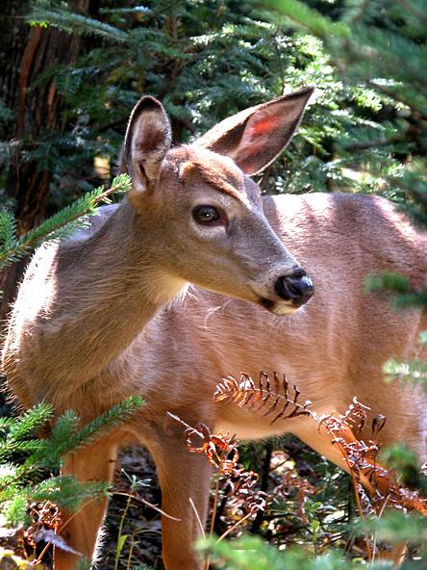 |  | Chevreuil
   |  | Proie
   |  | Scouts 7e St-Raymond
  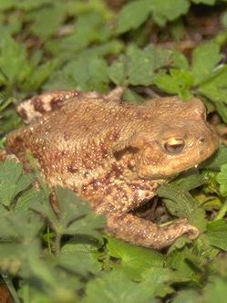 |  | Crapaud
   |  | Proie
   |  | Scouts 7e St-Raymond
  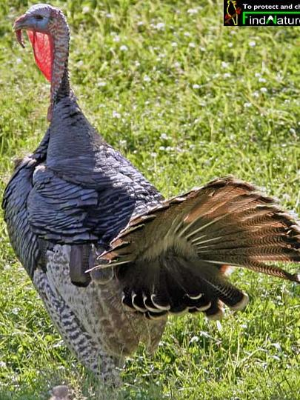 |  | Dindon
   |  | Proie
   |  | Scouts 7e St-Raymond
  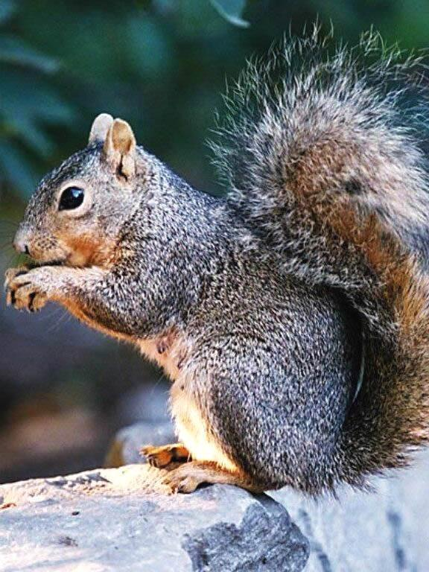 |  | Écureuil
   |  | Proie
   |  | Scouts 7e St-Raymond
  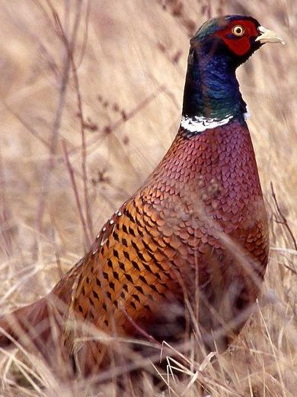 |  | Faisan
   |  | Proie
   |  | Scouts 7e St-Raymond
  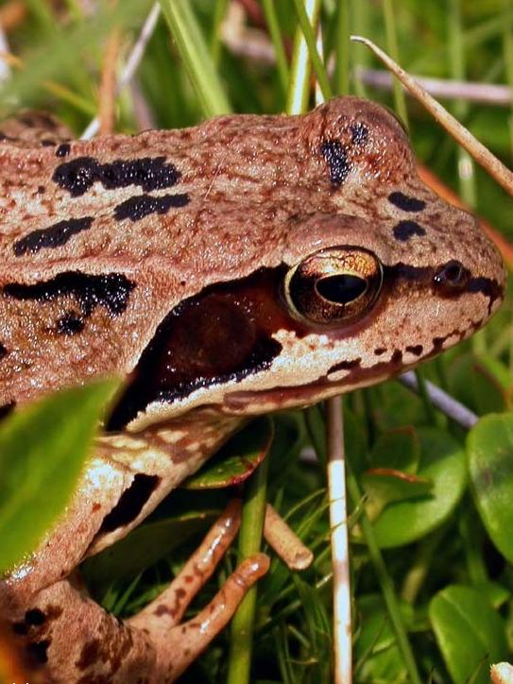 |  | Grenouille
   |  | Proie
   |  | Scouts 7e St-Raymond
  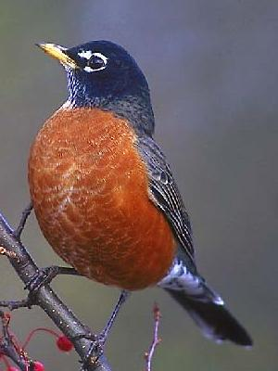 |  | Grive
   |  | Proie
   |  | Scouts 7e St-Raymond
  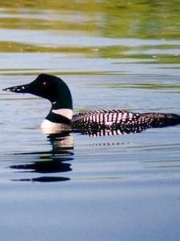 |  | Huard
   |  | Proie
   |  | Scouts 7e St-Raymond
  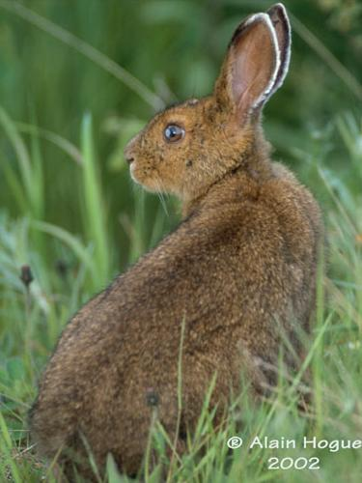 |  | Lièvre
   |  | Proie
   |  | Scouts 7e St-Raymond
  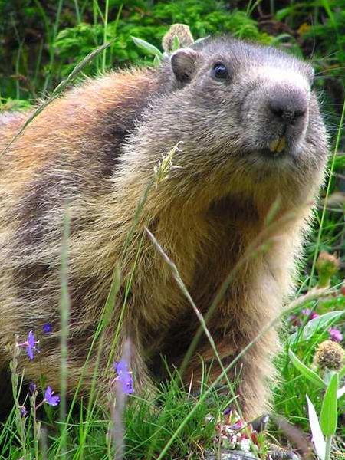 |  | Marmotte
   |  | Proie
   |  | Scouts 7e St-Raymond
  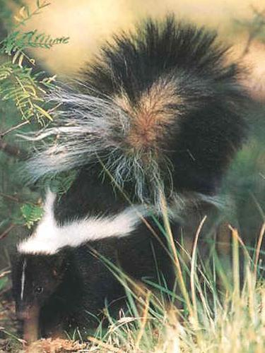 |  | Moufette
   |  | Proie
   |  | Scouts 7e St-Raymond
  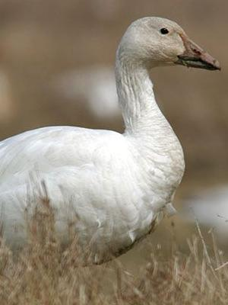 |  | Oie
   |  | Proie
   |  | Scouts 7e St-Raymond
  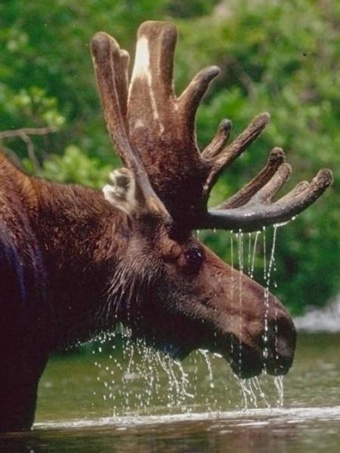 |  | Orignal
   |  | Proie
   |  | Scouts 7e St-Raymond
  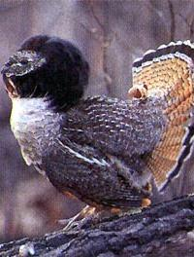 |  | Perdrix
   |  | Proie
   |  | Scouts 7e St-Raymond
  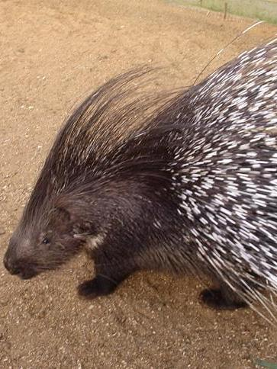 |  | Porc-épic
   |  | Proie
   |  | Scouts 7e St-Raymond
  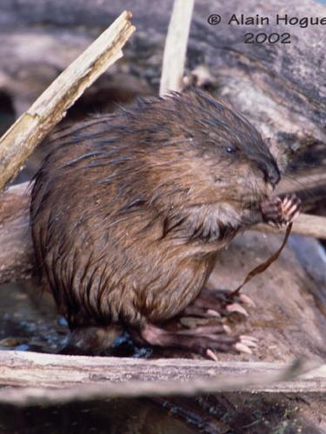 |  | Rat-musqué
   |  | Proie
   |  | Scouts 7e St-Raymond
  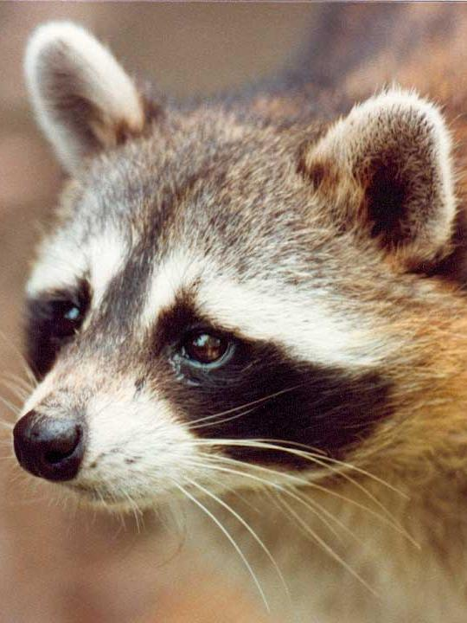 |  | Raton-  laveur
   |  | Proie
   |  | Scouts 7e St-Raymond
  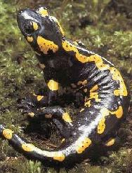 |  | Sala-mandre
   |  | Proie
   |  | Scouts 7e St-Raymond
  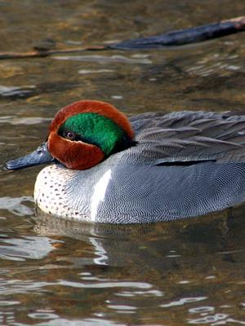 |  | Sarcelle
   |  | Proie
   |  | Scouts 7e St-Raymond
  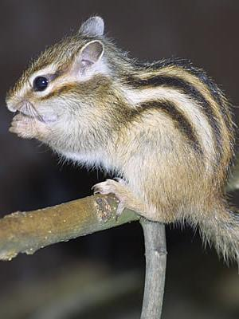 |  | Suisse
   |  | Proie
   |  | Scouts 7e St-Raymond
  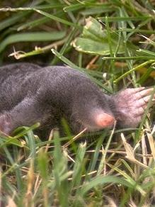 |  | Taupe
   |  | Proie
   |  | Scouts 7e St-Raymond
  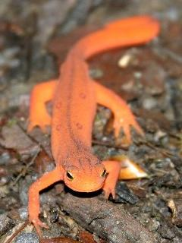 |  | Triton
   |  | Proie
   |  | Scouts 7e St-Raymond
  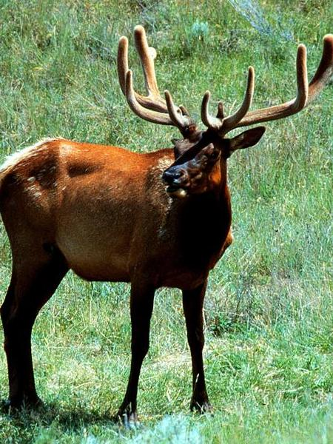 |  | Wapiti
   |  | Proie
   |  | Scouts 7e St-Raymond
  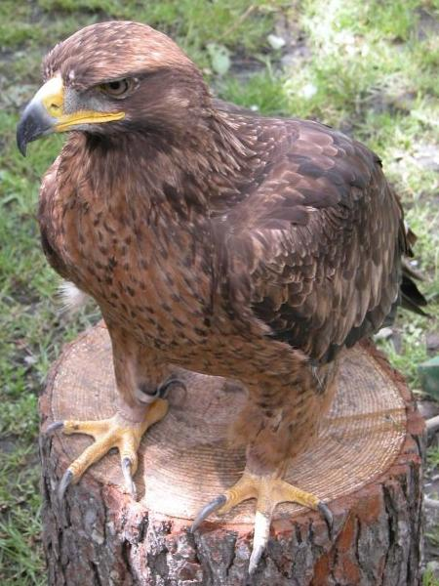 |  | Aigle
   |  | Prédateur
   |  | Scouts 7e St-Raymond
  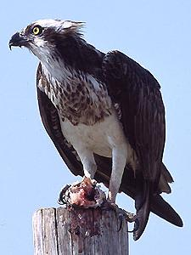 |  | Balbuzard
   |  | Prédateur
   |  | Scouts 7e St-Raymond
  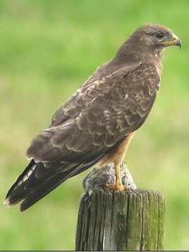 |  | Buse
   |  | Prédateur
   |  | Scouts 7e St-Raymond
  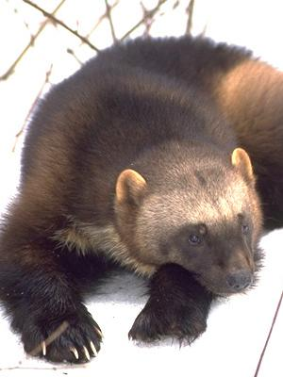 |  | Carcajou
   |  | Prédateur
   |  | Scouts 7e St-Raymond
  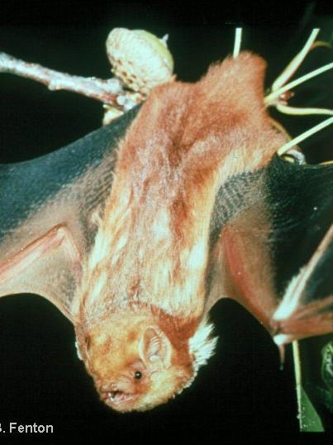 |  | Chauve-  souris
   |  | Prédateur
   |  | Scouts 7e St-Raymond
  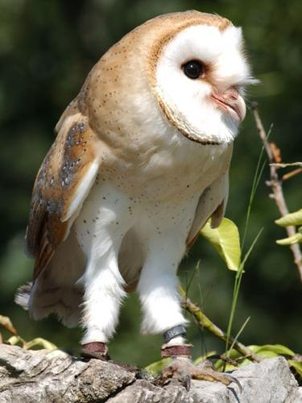 |  | Chouette
   |  | Prédateur
   |  | Scouts 7e St-Raymond
  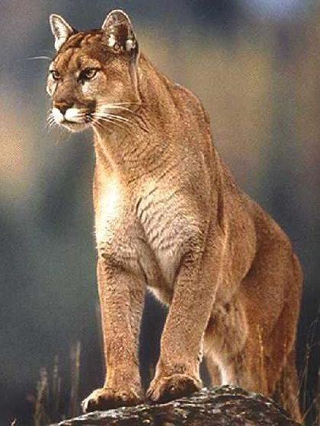 |  | Cougar
   |  | Prédateur
   |  | Scouts 7e St-Raymond
  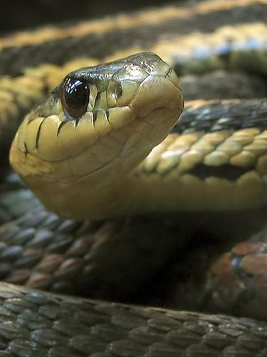 |  | Couleuvre
   |  | Prédateur
   |  | Scouts 7e St-Raymond
  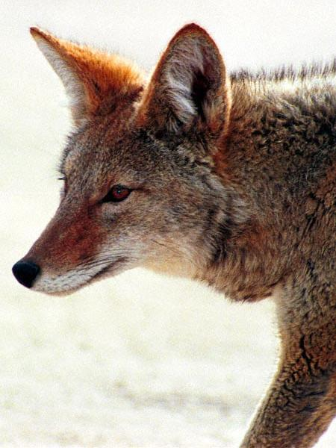 |  | Coyote
   |  | Prédateur
   |  | Scouts 7e St-Raymond
  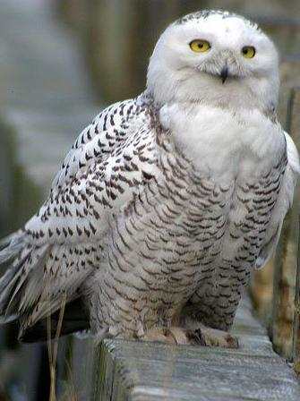 |  | Harfang
   |  | Prédateur
   |  | Scouts 7e St-Raymond
  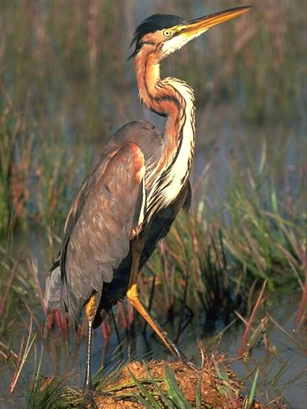 |  | Héron
   |  | Prédateur
   |  | Scouts 7e St-Raymond
  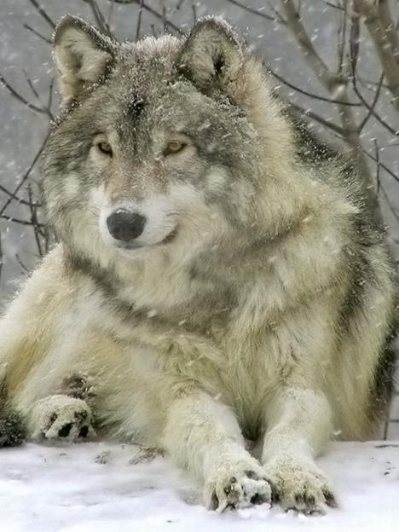 |  | Loup
   |  | Prédateur
   |  | Scouts 7e St-Raymond
  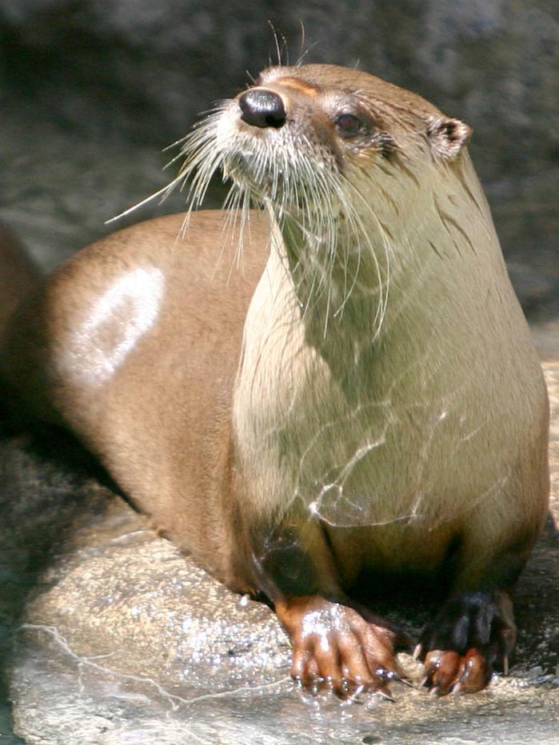 |  | Loutre
   |  | Prédateur
   |  | Scouts 7e St-Raymond
  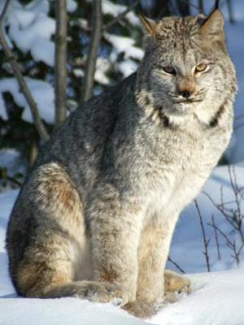 |  | Lynx
   |  | Prédateur
   |  | Scouts 7e St-Raymond
  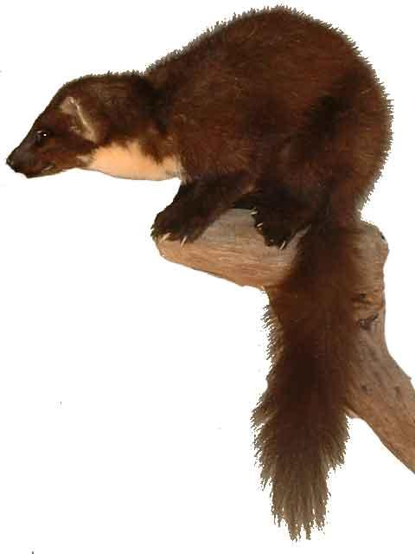 |  | Martre
   |  | Prédateur
   |  | Scouts 7e St-Raymond
  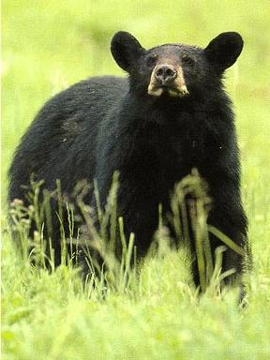 |  | Ours
   |  | Prédateur
   |  | Scouts 7e St-Raymond
  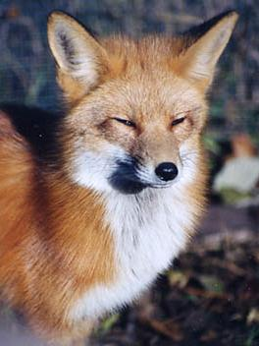 |  | Renard
   |  | Prédateur
   |  | Scouts 7e St-Raymond
  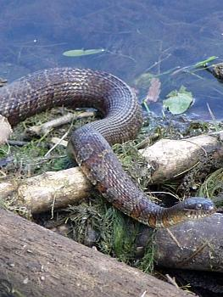 |  | Serpent  d’eau
   |  | Prédateur
   |  | Scouts 7e St-Raymond
  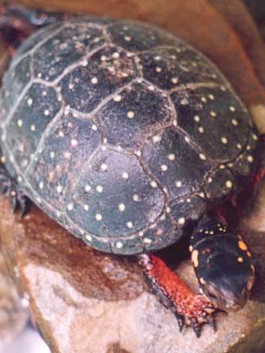 |  | Tortue
   |  | Prédateur
   |  | Scouts 7e St-Raymond
  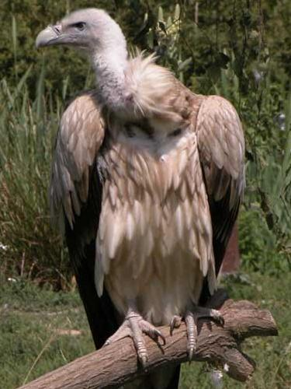 |  | Vautour
   |  | Prédateur
   |  | Scouts 7e St-Raymond
  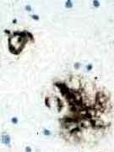 |  | Alzheimer
   |  | Maladie
   |  | Scouts 7e St-Raymond
  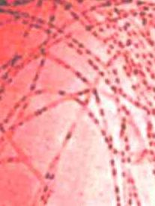 |  | Bacille du  charbon
   |  | Maladie
   |  | Scouts 7e St-Raymond
  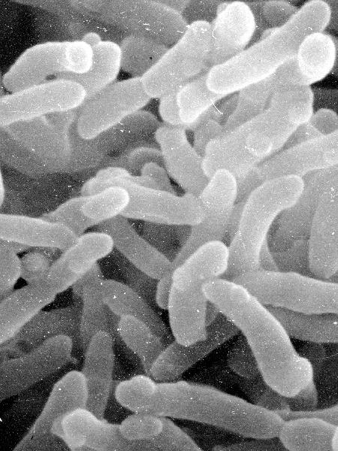 |  | Diphtérie
   |  | Maladie
   |  | Scouts 7e St-Raymond
  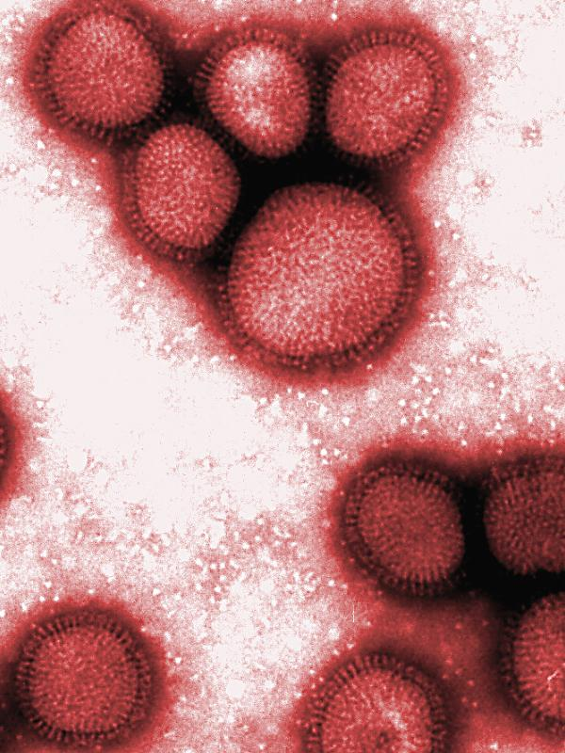 |  | Influenza
   |  | Maladie
   |  | Scouts 7e St-Raymond
  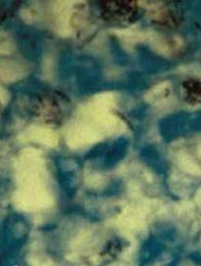 |  | Lèpre
   |  | Maladie
   |  | Scouts 7e St-Raymond
  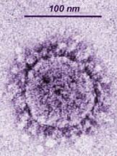 |  | SRAS
   |  | Maladie
   |  | Scouts 7e St-Raymond
  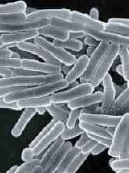 |  | Tubercu-lose
   |  | Maladie
   |  | Scouts 7e St-Raymond
  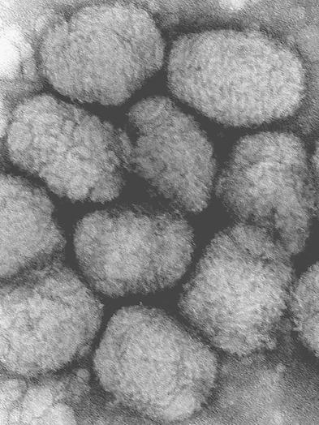 |  | Variole
   |  | Maladie
   |  | Scouts 7e St-Raymond
   |  | Chasseur
   |  | Chasseur
   |  | Scouts 7e St-Raymond
  Chasseur
  Chasseur
  Scouts 7e St-Raymond

